УЧРЕЖДЕНИЕ ОБРАЗОВАНИЯ БЕЛОРУССКИЙ ГОСУДАРСТВЕННЫЙ ТЕХНОЛОГИЧЕСКИЙ УНИВЕРСИТЕТ

ФАКУЛЬТЕТ ИНФОРМАЦИОННЫХ ТЕХНОЛОГИЙ

КАФЕДРА ИНФОРМАЦИОННЫХ СИСТЕМ И ТЕХНОЛОГИЙ

ЛАБОРАТОРНАЯ РАБОТА № 7

«**ОПРЕДЕЛЕНИЕ ЦЕНЫ ПРОГРАММНОГО СРЕДСТВА, РАЗРАБАТЫВАЕМОГО ПОД ЗАКАЗ**»

По дисциплине «Организация производства и управление предприятием»

Выполнил:

студент 4 курса 1 группы факультета ИТ

Шкабров Данила Сергеевич

Проверил:

ассистент Соболевский А.С.

Минск 2023

Цель работы: расчёт рыночной цены программного средства, которое разрабатывается под заказ и будет передаваться заказчику вместе со смежными правами на него.

Исходные данные: 1 программное средство, разработанное лично студентом, выполняющим данную работу: «МедТестЧек» программное средство для проверки знаний.

Данное программное средство позволяет обеспечивать круглосуточную работу.

Данное решение предоставляет информацию о предметах, темах, тестах, вопросах, карточках и пользователях. Пользователь может проходить тесты, вопросы, карточки по темам, созданные преподавателями.

Наименования выбранных онлайн-калькуляторов цен программных средств и их url:

**DIGITALYA – https://digitalya.co/app-cost-calculator/**

**PUNICAPP – https://punicapp.com/calculator**

**OOZOU – https://estimatemyapp.com/**

Перечень пунктов, выбранных при расчёте цены ПС на каждом из калькуляторов:

**DIGITALYA**

*1. Как вы будете привлекать своих пользователей?*

Web

*2. Кто будет использовать ваш будущий цифровой продукт?*

Посетители, зарегистрированные пользователи, администраторы

*3. Какие функции вы хотите включить в свой MVP (minimum viable product)?*

Панель управления, лента активности, расширенная аналитика

*4. Как вы хотите получать доход?*

Авансовые или индивидуальные сборы

*5. В чем ваше техническое конкурентное преимущество?*

Искусственный интеллект (ИИ)

**PUNICAPP**

*1. Поддержка мобильных платформ?*

Web backend

*2. Количество экранов?*

До 7

*3. Дизайн?*

Обычный

*4. Авторизация?*

E-mail, телефон

*5. Контент?*

Профили пользователей, поиск фильтрация

*6. Время и место?*

-

*7. Социальный функционал?*

-

*8. Оплата?*

-

*9. Администрирование?*

Администрирование пользователей, web-Интерфейс администратора, управление контентом (модерация)

*10. Интеграция сторонних сервисов?*

Создание API для интеграции с сервисом

*11. Интеграция сторонних сервисов?*

Защита данных пользователей

**OOZOU**

*1. Насколько велико ваше приложение?*

Среднее

*2. Какой уровень пользовательского интерфейса вам нужен?*

Базовый

*3. Пользователи и учетные записи*

Электронная почта / пароль

*4. Контент, создаваемый пользователями?*

Панель приборов

Профили пользователей

*5. Даты и места*

-

*6. Социальные сети и взаимодействие?*

-

*7. Биллинг и электронная коммерция*

-

*8. Администрирование, обратная связь и аналитика*

Модерация/Утверждение контента

Страницы администрирования пользователей

*9. Внешние API и интеграция*

-

*10. Безопасность*

-

Полученные на каждом из калькуляторов итоговые цены на программное средство:

**DIGITALYA**

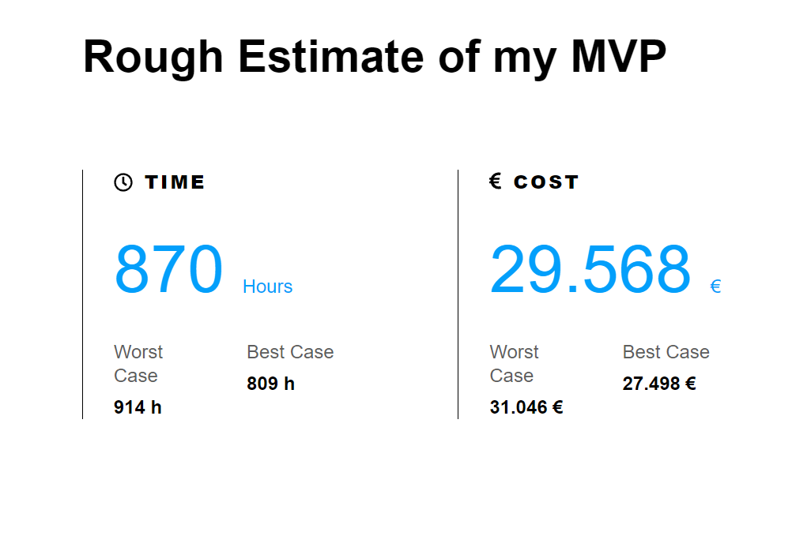

**PUNICAPP**



**OOZOU**

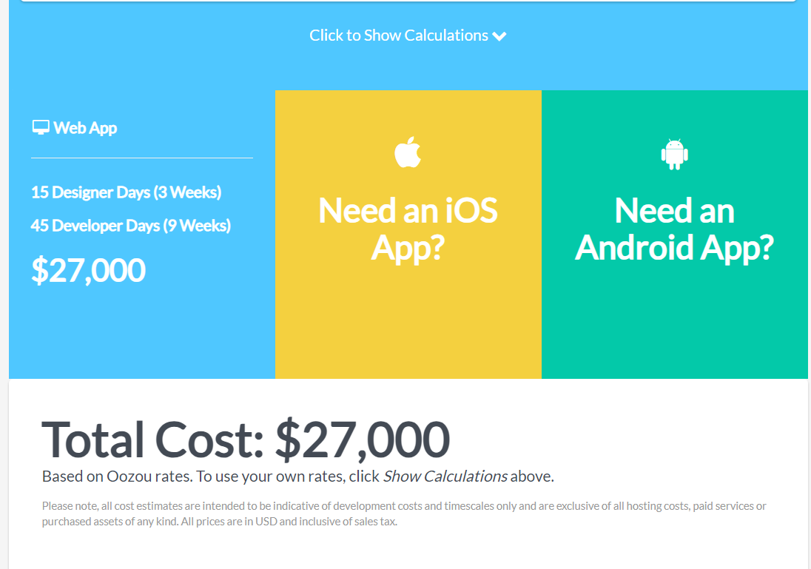

*Расчёт плановой цены программного средства*

Курс доллара: 3.2 BYN

Курс евро: 3.51 BYN

Курс рубля: 0.0346 BYN

DIGITALYA = 29568 EUR * 3.51 = 103784 BYN

PUNICAPP = 888000 RUB * 0.0346 = 30725 BYN

OOZOU = 27000 USD * 3.2 = 86400 BYN

Использование минимальной цены:

В качестве цены разработанного программного средства была взята минимальная цена, которая составила 30725 BYN.

Использование средней цены:

В качестве цены разработанного программного средства была взята средняя цена, которая составила

Средняя цена = (103784 + 30725 + 86400) / 3 = 220909 / 3 ~ 73636 BYN.

Вывод: исходя из результатов расчетов с использованием онлайн- калькуляторов DIGITALYA, PUNICAPP и OOZOU была рассчитана плановая цена программного средства.